Pembuatan Wireframe dan Logo

Apa itu wireframe:

Wireframe adalah sebuah kerangka untuk menata suatu item di laman website atau aplikasi. Pembuatan wireframe biasanya dilakukan sebelum pembuatan produk tersebut dilakukan. Item yang berkaitan seperti teks, gambar, layoiting, dan sebagainya.

1. 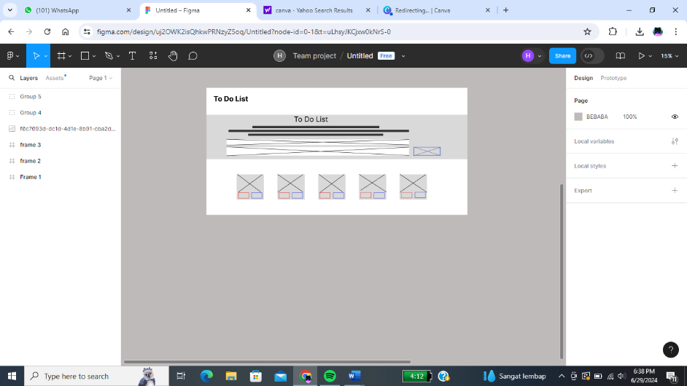Buka web pembuat wireframe.

di sini saya menggunakan figma, ada banyak web dan situs untuk membuat wireframe, dan pilihlah yang sesuai dengan kenyamanan kalian.

1. Buatlah wireframe yang sesuai atau yang ingin anda buat
2. 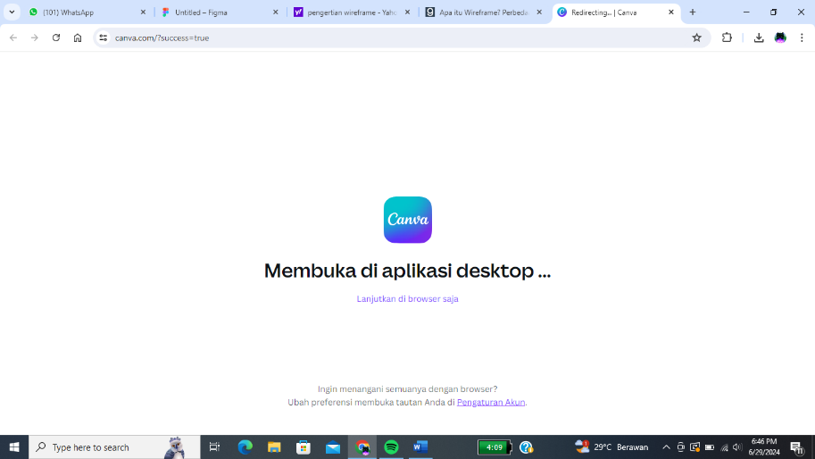Buka web pembuat logo

Di sini saya menggunakan canva, kalian bisa menggunakan apk atau web yang lain sesuaikan dengan kemahiran kalian.

1. Buatlah logo

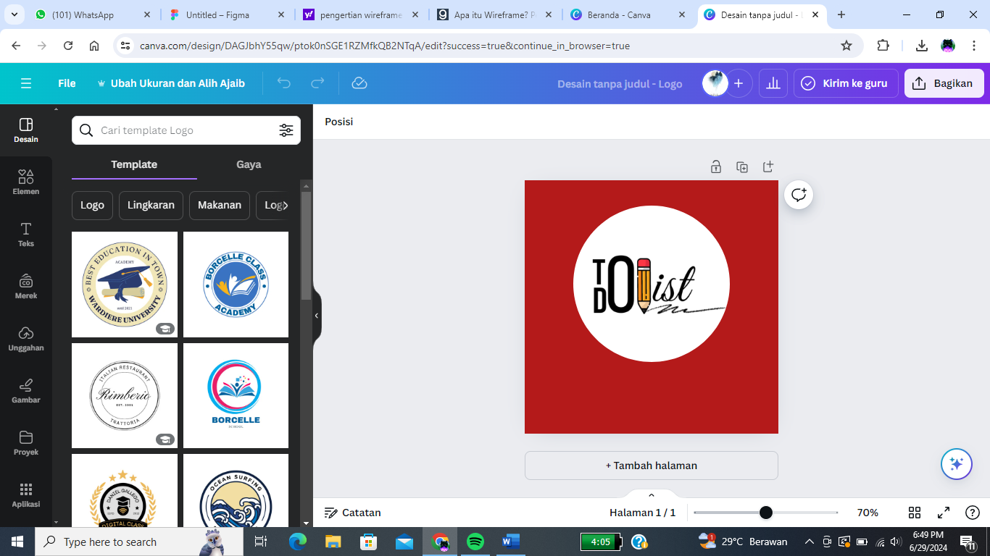

Buatlah logo dengan kreativitas yang kalian miliki.

**Penjelasan Logo "To Do List"**

1. **Warna Latar Belakang Merah**:
   * Warna merah digunakan sebagai latar belakang memberikan kesan energi, semangat, dan urgensi. Ini sesuai dengan konsep "To Do List" yang mengharuskan pengguna untuk segera menyelesaikan tugas-tugas mereka dengan efisien.
2. **Lingkaran Putih di Tengah**:
   * Lingkaran putih di tengah memberikan fokus utama pada elemen desain di dalamnya. Lingkaran juga melambangkan kesempurnaan dan kelengkapan, mengisyaratkan bahwa aplikasi ini membantu pengguna untuk mencapai semua tugas mereka secara lengkap.
3. **Pensil sebagai Huruf "L"**:
   * Menggunakan gambar pensil sebagai pengganti huruf "L" menambahkan elemen visual yang relevan dengan konsep pencatatan atau penulisan daftar tugas. Ini mengisyaratkan bahwa aplikasi ini adalah alat yang digunakan untuk menulis dan mengorganisir tugas-tugas.
4. **Garis Goresan di Bawah "ist"**:
   * Garis goresan di bawah "ist" memberikan kesan bahwa sesuatu sedang ditulis atau dicoret, menggambarkan tindakan mencatat atau menghapus tugas yang telah selesai. Ini memberikan dinamika pada desain dan menunjukkan fungsionalitas dari aplikasi.